car parking sensor

Laporan Proyek Mikroprosesor

EL2142: Sistem Digital dan Mikroprosesor

Laboratorium Dasar Teknik Elektro – STEI ITB

# Keanggotaan

|  |  |  |
| --- | --- | --- |
| No. | NIM | Nama Praktikan |
| 1 | 18214049 | Nurlaili Rizki Hasanah |
| 2 | 18214050 | Edria Julianata |

# Deskripsi dan Gambaran Umum Alat/Produk

Alat/produk berbasis mikroprosesor yang dibuat ialah sensor parkir yang akan mengukur jarak dan dikendalikan oleh mikroprosesor Arduino UNO. Alat ini akan menjadi alat bantu parkir kendaraan roda empat seperti mobil bagi pengemudi, sehingga pengemudi dapat mengetahui jarak dengan benda atau kendaraan di sekitarnya pada saat memarkir mobil. Alat ini bersifat portable dan dapat diletakkan di berbagai tempat, contohnya pada bagian belakang mobil.

# Detail Alat/Produk

Alat yang dibuat ini menggunakan pengendali utama berupa Arduino board. Jenis Arduino yang digunakan adalah Arduino UNO. Arduino ini berfungsi sebagai pengendali komponen-komponen lainnya, yaitu sensor ultrasonic, LED dan Buzzer. Desain/ilustrasi detail dari produk beserta assignment pin dari komponen-komponen produk adalah sebagai berikut :

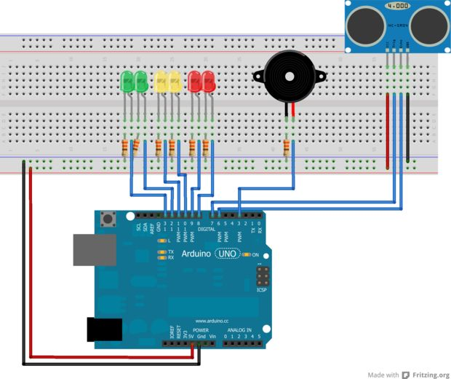

**Gambar 1. Ilustrasi Produk**

Keterangan:

* LED1 (merah) : Pin lampu LED1 disambungkan dengan kabel jumper ke Arduino pin 8
* LED2 (merah) : Pin lampu LED2 disambungkan dengan kabel jumper ke Arduino pin 9
* LED3 (kuning) : Pin lampu LED3 disambungkan dengan kabel jumper ke Arduino pin 10
* LED4 (kuning) : Pin lampu LED4 disambungkan dengan kabel jumper ke Arduino pin 11
* LED5 (hijau) : Pin lampu LED5 disambungkan dengan kabel jumper ke Arduino pin 12
* LED6 (hijau) : Pin lampu LED6 disambungkan dengan kabel jumper ke Arduino pin 13
* *Buzzer* disambungkan pada Arduino pin 3
* Pada sensor *ultrasonic* : Echo disambungkan pada pin 6 Arduino, Trig disambungkan pada pin 7 Arduino
* Pada sensor ultrasonik ada dua pin lain, yaitu pin arus untuk 5V dan pin *ground* yang di hubungkan pada Arduino pin 5V dan pin GND (Ground).
* Pada *buzzer* ada satu pin lain, pin itu adalah untuk pin *ground* yang di hubungkan pada Arduino pin GND (Ground).
* Pada setiap lampu LED ada satu pin lain, yaitu pin *ground* yang di hubungkan pada Arduino pin GND (Ground).

# Fungsi Alat/Produk

Dalam keseharian, masih banyak pengguna mobil yang mengalami gesekan dengan benda atau kendaraan lain di sekitar area parkir. Penyebabnya adalah pengemudi tidak mengetahui kondisi di belakang kendaraan karena keterbatasan pandangan, dan mobil yang dikendarainya belum memiliki sensor parkir. Maka kami membuat alat yang berfungsi sebagai alat bantu parkir. Alat ini dapat diletakkan dibelakang mobil untuk mengukur jarak mobil dengan mobil lain dibelakangnya, atau dengan objek lain saat mundur. Ketika jarak dengan objek lain sudah dekat, alat ini akan memberi peringatan berupa nyala lampu LED dan bunyi *buzzer.*

# Dokumentasi Foto Alat/Produk

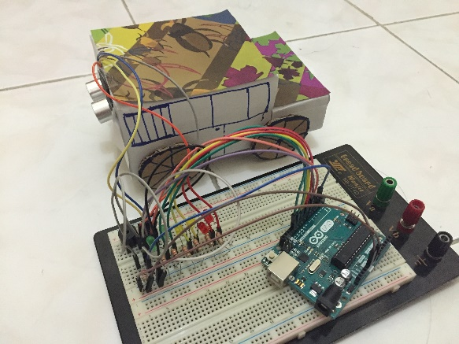

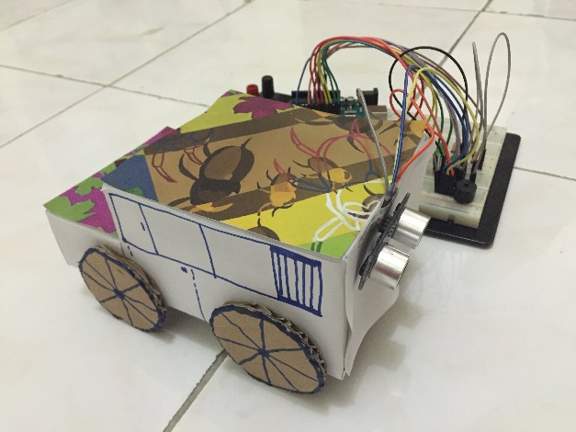

# Spesifikasi Alat/Produk

Alat yang dibuat menggunakan komponen-komponen dengan spesifikasi berikut :

* 1 Arduino Uno
* 1 Breadboard
* 1 HC-SRO4 Ultrasonic Sensor
* 1 Buzzer
* 2 Lampu LED merah
* 2 Lampu LED kuning  
  2 Lampu LED hijau  
  7 Resistor 330 ohm
* Kabel Jumper

Fitur dari komponen-komponen utama alat terdapat pada keterangan berikut:

|  |  |
| --- | --- |
| Komponen | Fitur |
| Sensor ultrasonik | Mengukur jarak terhadap benda lain dengan jarak maksimal sejauh 340 cm |
| LED | Memancarkan cahaya berwarna merah, kuning, dan hijau |
| Buzzer | Mengeluarkan bunyi satu nada yang dapat diatur frekuensi bunyinya |

# Cara Kerja Alat/Produk dan Flowchart Sistem

**Gambar 2. Cara Kerja Alat**

Alat ini akan mendeteksi keberadaan benda lain dengan sensor ultrasonik yang dimilikinya. Jarak yang terukur akan mengatur perlakuan berbeda dari LED dan *buzzer.*

Saat jarak objek lain yang terukur kurang dari 30 cm, maka lampu LED hijau pertama akan menyala. Lalu ketika jarak objek mendekat menjadi 25 cm, lampu LED hijau kedua akan menyala. Ketika jarak kurang dari 20 cm lampu LED kuning akan menyala. Ketika jarak kurang dari 15 cm lampu LED kuning kedua akan menyala. Terakhir, ketika jarak kurang dari 10 cm lampu LED merah akan menyala, dan ketika kurang dari 5 cm lampu LED terakhir akan menyala.

Selain nyala lampu LED, *range* jarak tersebut juga menentukan durasi dari *tone buzzer. Buzzer* diatur dengan frekuensi 200.000 Hz, dan durasi bunyi diatur berdasarkan jarak seperti keterangan diatas, dengan pengaturan mulai dari 200, 300, hingga 600 milidetik. Ketika jarak objek diluar *range* yaitu diatas 30 cm atau 0 cm maka lampu LED serta *buzzer* akan mati.

Cara kerja sistem adalah sebagai berikut :

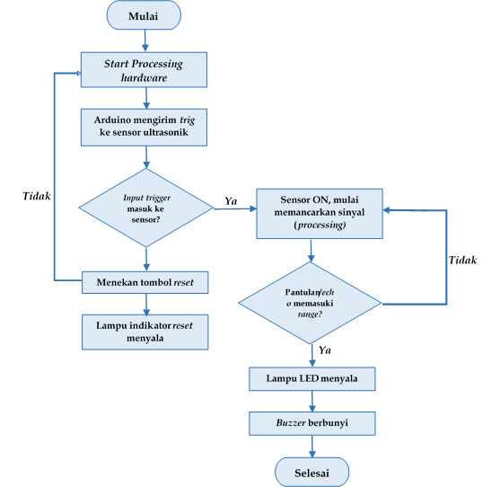

**Gambar 3. Flowchart Sistem**

# Cara Penggunaan Alat/Produk

Alat yang dibuat ini dapat langsung digunakan dengan cara meletakkannya pada bagian belakang mobil. Alat ini akan secara otomatis mendeteksi jarak dan membunyikan *alarm* peringatan serta nyala lampu apabila jarak dengan objek lain terdeteksi cukup dekat sesuai spesifikasi yang telah diatur.

# Source Code Program (Lampiran)

*Source code* program untuk alat ini adalah sebagai berikut :

*/* ASSIGNMENT PIN */*

#define trigPin 7 *//sensor ultrasonic*

#define echoPin 6 *//sensor ultrasonic*

#define led 13 *//led hijau*

#define led2 12 *//led hijau*

#define led3 11 *//led kuning*

#define led4 10 *//led kuning*

#define led5 9 *//led merah*

#define led6 8 *//led merah*

#define buzzer 3 *//buzzer*

void setup() {

*/* SET UP PIN SEBAGAI OUTPUT */*

Serial.begin (9600);

pinMode(trigPin, OUTPUT);

pinMode(echoPin, INPUT);

pinMode(led, OUTPUT);

pinMode(led2, OUTPUT);

pinMode(led3, OUTPUT);

pinMode(led4, OUTPUT);

pinMode(led5, OUTPUT);

pinMode(led6, OUTPUT);

pinMode(buzzer, OUTPUT);

}

void loop() {

*/* set up untuk sensor ultrasonik */*

long duration, distance;

digitalWrite(trigPin, LOW);

delayMicroseconds(2);

digitalWrite(trigPin, HIGH);

delayMicroseconds(10);

digitalWrite(trigPin, LOW);

duration = pulseIn(echoPin, HIGH);

distance = (duration/2) / 29.1;

*/* Pengaturan lampu LED dan durasi buzzer sesuai jarak */*

if (distance <= 30) {

digitalWrite(led, HIGH);

sound = 100; }

else {

digitalWrite(led,LOW); }

if (distance < 25) {

digitalWrite(led2, HIGH);

sound = 200;}

else {

digitalWrite(led2, LOW);

}

if (distance < 20) {

digitalWrite(led3, HIGH);

sound = 300; }

else {

digitalWrite(led3, LOW);}

if (distance < 15) {

digitalWrite(led4, HIGH);

sound = 400; }

else {

digitalWrite(led4,LOW);}

if (distance < 10) {

digitalWrite(led5, HIGH);

sound = 500;}

else {

digitalWrite(led5,LOW); }

if (distance < 5) {

digitalWrite(led6, HIGH);

sound = 600;}

else {

digitalWrite(led6,LOW); }

if (distance > 30 || distance <= 0){

Serial.println("Out of range");

noTone(buzzer); }

else {

Serial.print(distance);

Serial.println(" cm");

tone(buzzer, 200000, sound);

}

delay(500);

}

# Referensi

* <http://master-all-project.blogspot.co.id/2014/07/project-1.html>
* <https://www.academia.edu/10137870/RANCANG_BANGUN_ALAT_BANTU_PARKIR_MOBIL_MENGGUNAKAN_SENSOR_JARAK_ULTRASONIK_BERBASIS_ARDUINO_UNO>